Урок русского языка в 10 классе

**ТЕМА:** Имя прилагательное как часть речи.

**Цель:** формирование навыков и умений деятельности учащихся в процессе работы с именем прилагательным.  
**Задачи:** Повторение ранее изученного об имени прилагательном как части речи.

Проверить уровень усвоения знаний с помощью системы заданий разного типа.

Развивать ключевые компетенции: речь, внимание, память, логическое мышление, делать выводы; развивать умение самоконтроля, взаимоконтроля, работать по времени; развивать умение работать с заданиями.

**Тип урока**: урок повторение

**Оборудование:** мультимедийное устройство, учебники, раздаточный материал, презентация.

**Методы и приемы:** повторение, чтение, групповая работа, показ слайдов, , беседа.

**Ход урока**

**I. Организационный момент** *(проверить отсут-х)*

**2. Работа у доски**

**Задание:** запишите сложные имена существительные, раскрывая скобки и применяя соответствующие правила.

(Северо)восток, (кино)фильм, (фото)съёмка, (земля)коп, (скала)лаз, (пром)товары, (пол)литровка (Ростов)(на)Дону, (луна)ход, (кол)хоз, (пол)лагеря, (пол)чайной ложки, работать (в) (пол)силы

**Мотивация учебной деятельности.**

- Что мы должны вспомнить об имени прилагательном?

- Морфологические признаки, синтаксическую роль.

**Формулируется и записывается тема урока и сообщается цель.**

- Нашим помощниками на уроке будет учебник. Стр. 158

**«Мозговой штурм»**

**- Что называется именем прилагательным?**

* СЧР, которая выражает признак предмета, отвечает на вопросы *какой?(какая?, какое?, какие?) красивая одежда, солнечный день и др.*

**- Каковы морфологические признаки имени прилагательного?**

* Изменение по родам, числам, падежам.

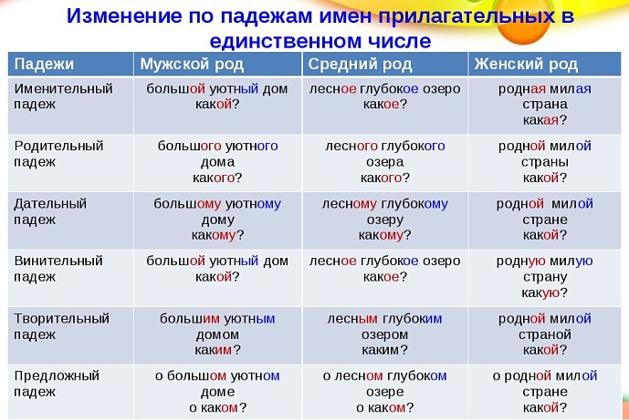

**- С какой частью речи согласуется имя прилагательное?**

* При употреблении в речи прилагательное, обозначая признак предмета, согласуется в роде, числе и падеже с существительным – носителем данного признака

**2. Упражнение:** От данных существительных образовать словосочетания с прилагательными: ***осень, холод – осенний холод, холодная осень.*** *(работа у доски)*

Город, шум; дерево, листва; стекло, лампа; дорога, пыль; молоко, корова; доброта,человек.

- Вы помните, что **имена существительные уже рождаются словами мужского, женского, среднего рода и общего рода. И это говорит о том, что по родам имя существительное не изменяется**

- А имена прилагательные? **Изменяются:**

* **по родам** ( только в единственном числе), **числам и падежам** *( падежная форма прилагательного зависит в каком падеже стоит имя существительное, к которому оно относится).* Во **множественном числе** имена **прилагательные** в отличие от единственного числа изменяются только по падежам. По родам они не изменяются.

**3. Упражнение:** Согласуй имена прилагательные с именами существительными в роде и числе (устно). Составить предложение. Поставив данные словосочетания в творительном падеже

утренн… (туман, газета, солнце)

могуч… (богатырь, дерево, страна)

тяжёл…(груз, сердце, ноша)

рыж…(лист, лиса, животное)

**Вывод:**

Какого рода и числа имя существительное, такого же рода и числа имя прилагательное.

Имя прилагательное мужского рода отвечает на вопрос **какόй? имеет окончания**

**-ой, -ый или -ий.**

Имя прилагательное женского рода отвечает на вопрос **какáя?, имеет окончания -ая или -яя.**

Имя прилагательное среднего рода отвечает на вопрос **какόе? имеет окончания -ое или –ее.**

**Вывод: Склонение имён прилагательных** – это изменение прилагательных по падежам, числам и родам.

Как мы уже говорили, прилагательное неразрывно связано с именем существительным, на признак которого указывает, управляется им же. Это значит, что с данным существительным прилагательное согласуется в числе, роде и падеже.

**- А чем отличаются имена прилагательные от имен существительных?**

**- Какие еще морфологические особенности имеют имена прилагательные?**

- **Каковы особенности кратких имен прилагательных?**

* **Полные прилагательные** отвечают на вопрос ***какой?( добрый, приятный, веселый);*** изменяются по родам (в единственном числе), числам и падежам. В предложении обычно являются определением.

**Краткие прилагательные** отвечают на вопрос ***каков? какова? каково? каковы? (добр, приятен, весел);*** изменяются по родам( в единственном числе) и числам ( *Красив*□*, красив****а****, красив****о****, красив****ы)****,*но не склоняются. В предложении краткая форма прилагательного выполняет функцию сказуемого: *Летом волк сыт, а зимой почти всегда голоден. (С.Покровский).*

**Следует правильно произносить:**  
глупый — глуп — глупа — глупо — глупы,  
добрый — добр — добра — добро — добры,  
зелёный — зелен — зелена — зелено — зелены,  
прав — права — право — правы,  
пустой — пуст — пуста — пусто — пусты,  
резкий — резок — резка — резко — резки.

**Физминутка.**

***4. Упражнение:***Образовать краткую форму прилагательных. Составить словосочетания (работа у доски).

**Пример: *Послушный – мальчик послушен.***

Терпеливый, удобный, серьезный, спокойный, полезный, прекрасный, тонкий, честный, спокойный, аккуратен. **- В зависимости от лексических и грамматических особенностей выделяют** **три разряда имён прилагательных**:качественные,относительные,притяжательные. **Рисунок**

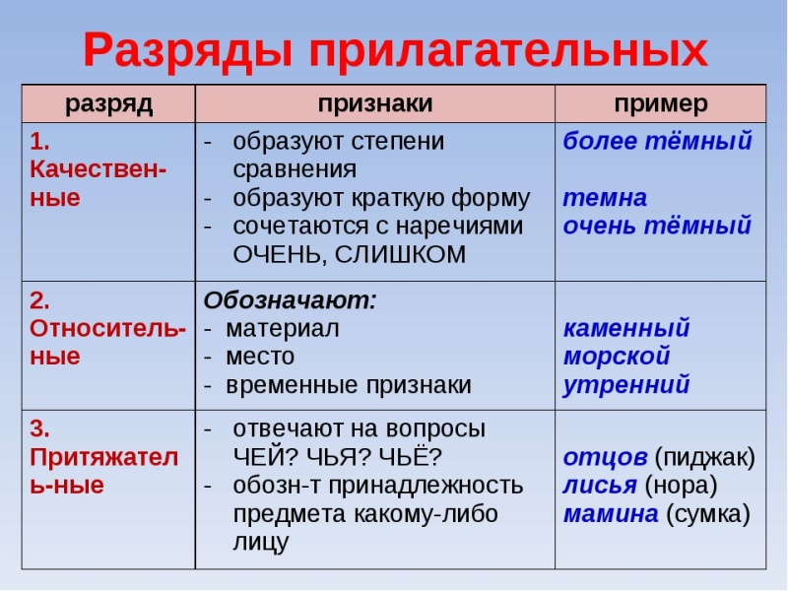

**Однако не все качественные прилагательные обладают этими признаками:**

нет степеней сравнения у прилагательных типа босой, косой, слепой, хромой, мёртвый, женатый, потому что они выражают абсолютные качества, то есть такие **качества**, которые не поддаются сравнению (нельзя быть мёртвым в большей или в меньшей степени; нельзя быть женатым в большей или в меньшей степени);

значение).

Есть ли у слова синонимы и антонимы? Если да — то прилагательное точно из группы качественных, если нет — то к качественным оно точно не относится. Можно ли возвести прилагательное в какую-либо сравнительную степень? Если да, и если у слова существует превосходная форма — то оно опять-таки относится к качественному разряду. Если нет — к одному из двух оставшихся.

Относительные могут быть: управлением

**Качественные прилагательные обозначают признак, который может проявляться в различной степени. Относительные прилагательные выражают признак предмета через отношение. Притяжательные прилагательные обозначают принадлежность чего–либо живому существу или лицу.**

**Переход прилагательных из одного разряда в другой:**

Относительные и притяжательные имена прилагательные могут переходить в разряд качественных. При переходе такие прилагательные приобретают переносное значение и в отличие от относительных способны вступать в синонимические и антономические отношения: *каменный дом = дом из камня (материал), каменное сердце = холодное сердце*(равнодушное качество характера), антоним – *пылкое.*

Притяжательные имена прилагательные могут переходить в разряд относительных: *заячий хвост* (принадлежность), *заячий тулуп (*материал).

**5. Упражнение: Определить разряд прилагательных.**

Заячий характер; голубой абажур; деревянный карниз; каменный предмет; великолепный характер; вчерашняя газета; медвежья берлога; волчий аппетит; грустный взгляд; опасное состязание; гусиная кормушка; золотое кольцо; прекрасный вечер; ненастная погода; чистое небо; любимый герой; талантливый художник; звонкий голос; зимнее утро; свежий снег.

- **Какова синтаксическая роль имен прилагательных?**

* В предложении имена прилагательные выступают в роли определения.

Пр. ***У девочки была очень красивая кукла.***

* В роли именной части составного именного сказуемого.

Пр. ***Кукла была красивой***

- **Какова роль прилагательных в речи?**

Придают речи точность, меткость, особую выразительность, образность, яркость, передают настроение.

Прилагательные позволяют передать красоту и разнообразие окружающего мира.

- **Употребление каких прилагательных придает речи особую выразительность?** Прилагательных – эпитетов

По форме сравнительная и превосходная степени могут быть **простыми**, то есть состоять из одного слова, или **составными** — из нескольких слов.

Для удобства мы собрали в одной таблице все, что важно знать о степенях сравнения прилагательных в русском языке.

*-*Оказывается, по частоте употребления прилагательное в нашей речи занимает почётное третье место!

- Выходит, что без прилагательных нам не обойтись! Очень бедной будет казаться наша речь без этих замечательных слов:

**Рефлексия:**

-Выполнили ли мы задачи нашего урока?

-Если вы считаете, что вы сегодня плодотворно поработали,……(например,поднимите правую руку)

-Если считаете, что могли бы работать и лучше,то…..

-А если вам было неинтересно, то …..

**Домашнее задание:**

**Оценивание учащихся.**

|  |  |  |  |  |  |  |  |  |  |  |  |  |
| --- | --- | --- | --- | --- | --- | --- | --- | --- | --- | --- | --- | --- |
| | **Степень сравнения** | **Значение** | **Образование** | **Примеры степени сравнения** | | --- | --- | --- | --- | | Сравнительная | Обозначает признак, который проявляется в одном предмете больше (меньше), чем в другом предмете, а также признак, который проявляется в предмете в разное время с разной степенью. | Простую сравнительную степень образуют прилагательные, которые обозначают качественный признак, через присоединение суффиксов *-ее (-ей), -е, -ше*.  Составная сравнительная степень образуется через добавление к начальной форме служебных слов «*более*» и «*менее*». | *Более мокрый, теплее, выше, менее угловатый, более умный*. | | Превосходная | Обозначает признак в наивысшем его проявлении в контексте сравнения с другими признаками либо без него. | Простая превосходная степень образуется при помощи суффиксов *-айш, -ейш*.  Для усиления превосходной степени можно использовать префикс *наи-*.  Составная превосходная степень образуется через:  - добавление к начальной форме прилагательного служебных слов: *самый, наиболее, наименее*;  - добавление местоимения «*всех*» к простой форме сравнительной степени. | *Самый мокрый, теплейший, наивысочайший, наиболее угловатый, всех умнее*. | |